ZENITH真力时于“HYDRO X PRIX”苏格兰赛事之际呈献
DEFY EXTREME E 2023限量版腕表

2023年5月11日，苏格兰：ZENITH真力时于Extreme E “HYDRO X PRIX”苏格兰赛事前夕推出DEFY EXTREME E 2023限量版腕表，此腕表完全采用碳纤维制成，并搭配Extreme E车赛的“活力绿”官方配色。

ZENITH真力时为Extreme E第三赛季特别呈献搭载品牌迄今为止至为轻盈的突破性的1/100秒计时机芯的DEFY EXTREME E 2023限量版腕表。DEFY EXTREME E 2023限量版腕表融合高性能材料与高振频计时机芯，具备令人惊叹的精准计时功能，同时，坚定秉承Extreme E车赛与ZENITH HORIZ-ON倡议中的可持续发展价值观，此价值观被企业社会责任目标和承诺共同推崇。此款腕表采用Extreme E车赛标志性的明亮“活力绿”色调，以示对于气候变化的认识和行动，并将实际比赛中回收和升级的零件运用于表带和包装之中。

关于ZENITH真力时为Extreme E车赛全新创作的特别版腕表，ZENITH真力时全球首席执行官Julien Tornare（朱利安·托内尔）先生表示：“Extreme E车赛已接连三季倡导可持续发展与公众关于气候变化的意识提升，这也是ZENITH HORIZ-ON企业社会责任倡议的核心。我们很荣幸能够始终如一地继续支持Extreme E赛事，我们衷心认为Extreme E赛事是拉力赛的未来。DEFY EXTREME E 2023限量版腕表以全碳纤维结构致敬Extreme E车赛，开创了DEFY EXTREME系列的先河。我们非常高兴可以在苏格兰与我们的朋友及合作伙伴共同推出这款腕表。”

ZENITH真力时专为此款DEFY EXTREME E 2023限量版腕表进一步减轻坚固耐用的1/100秒计时机芯的重量，同时无损其内在的稳定性能。 DEFY EXTREME E 2023限量版腕表经由Extreme E车赛的极端条件和环境测试与验证，是该系列首个完全由轻盈耐用的碳纤维制成的表款，按钮及其保护部件亦不例外。腕表仅重96克，包括碳纤维表带和碳纤维三折叠式表扣。

此款耐用计时腕表采用多层设计的开心表盘，结合彩色蓝宝石元素，并饰以Extreme E车赛的“活力绿”官方配色，巧妙揭示锦标赛的可持续发展核心价值观。透过开心表盘和蓝宝石底盖隐约可见正在运转的极速高振频自动计时机芯局部，该机芯提供1/100秒精准计时，并配备两组擒纵机构，一组用于时间显示，振频为5赫兹（36,000次/小时）；另一组用于计时，振频为50赫兹（360,000次/小时）。

为突显可持续发展与环保意识，ZENITH真力时DEFY EXTREME E 2023限量版腕表搭配一条橡胶表带，采用曾在第一季Extreme E车赛中使用的Continental德国马牌轮胎制作而成。Velcro魔术贴表带则以活力绿 “Cordura尼龙效果”橡胶环绕中央黑色橡胶元素，呼应DEFY EXTREME E 2023限量版腕表表盘的“活力绿”色调。DEFY EXTREME E 2023限量版腕表随附两条表带，分别为黑色橡胶表带和黑色Velcro魔术贴表带，只需利用表壳背面精妙而直观的表带快拆系统，无需借助任何工具即可轻松更换。

ZENITH真力时DEFY EXTREME E 2023限量版腕表的表盒包装则从拉力赛的极端环境中汲取灵感，采用坚固的防水抗压设计，并融入来自第一季车赛的多种升级改造元素。安全防护箱的箱盖涂层原料来自E-grip回收轮胎，外层覆盖保护层则由Extreme E赛车防水布制作而成。

ZENITH真力时DEFY EXTREME E 2023限量版腕表限量发行100枚，于真力时全球精品店和线上精品店独家发售。

Hydro X Prix
Extreme E 2023赛季的第二场比赛将于苏格兰西南部的丹弗里斯-加洛韦（Dumfries and Galloway）拉开序幕。此次比赛场地的前身为一个露天煤矿，而即将进行下一阶段的重大改造，转变为抽水蓄能水电站和风电场，以此意涵提升气候变化意识并找到创新解决方案的广泛需求。正是在如此令人感怀的背景下，ZENITH真力时将在合作伙伴和品牌挚友的见证下，于圣赫勒拿号（St Helena）邮轮上举办的赛后派对发布全新DEFY EXTREME E 2023限量版腕表，届时品牌挚友Carl Cox（卡尔·考克斯）将担任现场DJ。

真力时：TIME TO REACH YOUR STAR（以星为梦，与真同行）

真力时激励我们每个人心怀鸿鹄之志，砥砺前行，让梦想成真。自1865年真力时成为瑞士制表历史上首家整合式制表厂以来，腕表便伴随着有远大梦想的杰出人物实现改变人类历史的壮举——路易·布莱里奥（Louis Blériot）历史性地飞越英吉利海峡，菲利克斯·鲍加特纳（Felix Baumgartner）创纪录地以平流层高空自由落体方式突破音障。真力时颂赞女性的远见卓识与开拓精神，打造了可供女性分享经验并激励其他女性实现自己梦想的DREAMHERS平台，致敬女性所取得的辉煌成就。

以创新作为其启明星的真力时所有腕表作品皆搭载由品牌自主开发并生产的机芯。自史上首款自动计时机芯——El Primero星速机芯于1969年问世以来，真力时作为计时大师，在高频计时领域陆续以计时精度达1/10秒的CHRONOMASTER旗舰系列，以及精确至1/100秒的DEFY系列呈现更为精准的时间测量。真力时坚信，进步与创新离不开可持续发展和责任，ZENITH HORIZ-ON倡议彰显品牌对于包容性与多元化、可持续发展及员工福祉许下的郑重承诺。自1865年以来，真力时伴随着那些敢于挑战自己并为理想积极奋斗的人们，秉持着“TIME TO REACH YOUR STAR”（以星为梦，与真同行）的品牌信条，共同创造瑞士制表业的未来。

DEFY EXTREME E 2023限量版腕表
型号：10.9101.9004/60.I310

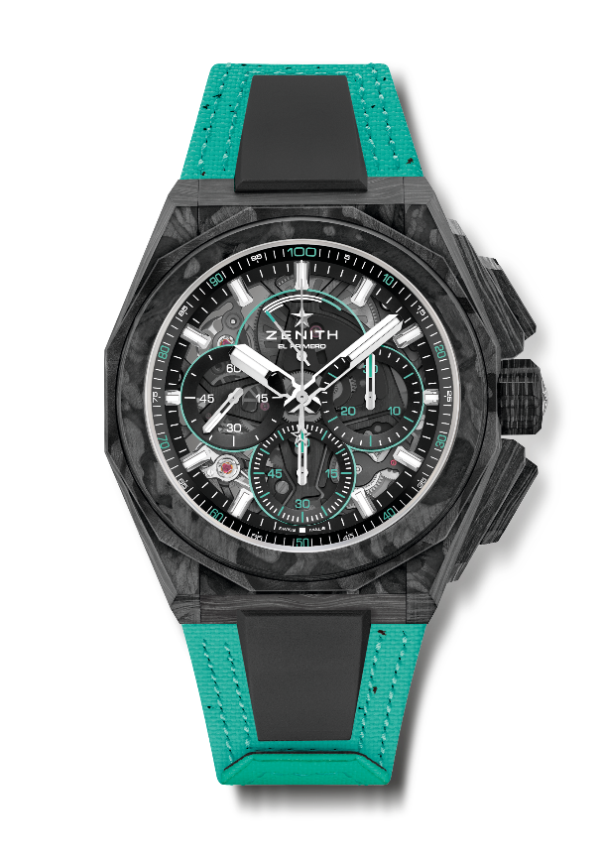
亮点：搭载1/100秒计时机芯。独具特色的计时指针每秒旋转一周。TIME LAB天文台表认证。旋入式表冠。包含2条表带：1条橡胶表带，搭配折叠式表扣；1条Velcro魔术贴表带。蓝宝石表盘。新型表带快拆系统
机芯：El Primero 9004型自动上链机芯
振频：1组擒纵机构用于时间显示（36,000次/小时 - 5赫兹） + 1组擒纵机构用于计时（360,000次/小时 - 50赫兹）
动力储存：50小时
功能：中置时、分显示。小秒针位于9时位置。1/100秒计时功能。中置计时指每秒旋转一周 / 30分钟计时盘位于3时位置 / 60秒计时盘位于6时位置 / 计时动力储存显示位于12时位置
修饰： 机芯上黑色主夹板 + 特殊的黑色摆陀，经缎光修饰处理
售价：230,000 人民币
材质：全碳纤维
防水深度：20 ATM（200米）
表壳：45毫米
表盘：彩色蓝宝石表盘，搭配三个黑色计时盘
时标：镀铑刻面，涂覆Superluminova SLN C1超级夜光物料
指针：镀铑刻面，涂覆Superluminova SLN C1超级夜光物料
表带和表扣：黑色橡胶表带。随附一条活力绿Velcro魔术贴表带（回收轮胎）和碳纤维三折叠式表扣。

